LAPORAN AKHIR
PROGRAM PENGABDIAN MASYARAKAT

PPM PENGAJARAN KOSA-KATA BAHASA INGGRIS UNTUK ANAK-ANAK LEWAT MEDIA GAMBAR DAN BERMAIN DI DOLLY ENGLISH CLUB

TIM PENGUSUL:
Dr. Suhartawan Budianto, S.S., M.Pd. | NIDN: 0706127601
Drs. Putut Handoko, M.Pd | NIDN: 0716036601

UNIVERSITAS DR. SOETOMO SURABAYA
Juli 2019
HALAMAN PENGESAHAN
- Judul Pengabdian | : | Pengajaran Kosa-kata Bahasa Inggris untuk Anak-anak lewat Media Gambar dan Bermain di Dolly English Club
- Nama Mitra | : | Kampung English Dolly
- Ketua Tim Pengusul
- Nama | : | Dr. Suhartawan Budianto, S.S., M.Pd
- NIDN | : | 0706127601
- Jabatan Fungsional | : | Asisten ahli
- Program Studi | : | Sastra Inggris
- Bidang Keahlian | : | Bahasa dan Sastra Inggris
- Alamatsurel/email | : | suhartawan.budianto@unitomo.ac.id
- Anggota Tim Pengusul
- JumlahAnggota | : | Dosen 1 Orang dan 5 mahasiswa
- Nama Anggota I/ BidangKeahlian | : | Drs. Putut Handoko, M.Pd /bidang Sastra Inggris
- NamaAnggota II/ BidangKeahlian | : | Bahasa dan Sastra Inggris
- Jumlah Mahasiswa yang Terlibat | : | 5 orang
- Lokasi Kegiatan/Mitra | :
- Wilayah Mitra (Desa/Kecamatan) | : | Kampung Dolly
- Kabupaten | : | Surabaya
- Propinsi | : | Jawa Timur
- Jarak PT kelokasimitra (Km) | : | 3 Km
- Luaran yang Dihasilkan | : | Modul
- JangkaWaktu Pelaksanaan | : | 4 Bulan
- Biaya Total | : | Rp. 4.500.000
- Sumber DIPA UNITOMO | : | Rp. 4.500.000
- Sumber Pemda |  | Rp. …………………..
- Sumber CSR | : | Rp. …………………..
- Sumber Lain (Fakultas/Mandiri) |  | Rp.
Surabaya, 25 Juni 2019
Ketua Tim Pengusul,

Dr. Suhartawan Budianto, S.S., M.Pd
NIDN. 0706127601
Mengetahui,
Dekan

Dra.Cicilia Tantri Suryawati. M.Pd.
NIDN. 0712116601

Mengetahui,
Ketua Lembaga Pengabdian

Dr. Fadjar Kurnia Hartati, MP.
NPP 95.01.1.198

ABSTRAK

Kegiatan pengabdian masyarakat ini berjudul PPM Pengajaran Kosa-kata Bahasa Inggris untuk Anak-anak lewat Media Gambar dan Bermain di Dolly English Club yang dilakukan di kampung Dolly Jl. Putat Jaya C Timur Gang II No. 11 Surabaya. Kegiatan ini dilakukan oleh dua dosen fakulatas Sastra UNITOMO dan melibatkan lima orang mahasiswa yang dilakukan mulai Januari 2019 sampai dengan April 2019 dengan anggaran pengabdian sebesarnya Rp. 5 Juta Rupiah. Permasalahan yang dihadapi oleh mitra adalah pertama ketidakadaan modul pembelajaran, kedua keterbatasan tutor atau tenaga pengajar di Kampung English Club, ketiga metode pengajaran. Kontribusi yang diharapkan dari para peserta didik mampu mengusai dan memperbanyak kosa-kata sehingga mereka mampu dan berani berkomomunikasi berbahasa Inggris. Luaran yang diharapkan adalah hasil pengabdian ini dapat dipublikasikan dijurnal nasional terakreditasi.

PRAKATA

Kegiatan pengabdian masyarakat ini berjudul PPM Pengajaran Kosa-kata Bahasa Inggris untuk Anak-anak lewat Media Gambar dan Bermain di Dolly English Club yang dilakukan di kampung Dolly Jl. Putat Jaya C Timur Gang II No. 11 Surabaya. Kegiatan ini dilakukan oleh dua dosen fakulatas Sastra UNITOMO dan melibatkan lima orang mahasiswa yang dilakukan mulai Januari 2019 sampai dengan April 2019 dengan anggaran pengabdian sebesarnya Rp. 5 Juta Rupiah.
Permasalahan yang dihadapi oleh mitra adalah pertama ketidakadaan modul pembelajaran, kedua keterbatasan tutor atau tenaga pengajar di Kampung English Club, ketiga metode pengajaran. Kontribusi yang diharapkan dari para peserta didik mampu mengusai dan memperbanyak kosa-kata sehingga mereka mampu dan berani berkomomunikasi berbahasa Inggris. Luaran yang diharapkan adalah hasil pengabdian ini dapat dipublikasikan dijurnal nasional terakreditasi.

Surabaya, 25 Juni 2019

Tim Pengabdian Masyarakat

DAFTAR ISI
Halaman Sampul …………………………………………………………........... i
Halaman Pengesahan …………………………………………………………… ii
Abstrak …………………………………………………………………………. iii
Prakata ………………………………………………………………………….. iv
Daftar Isi ………………………………………………………………………... v

BAB 1 PENDAHULUAN ……………………………………………………… 1
  - Analisis Situasi ……………………………………………………… 1
  - Permasalahan Mitra ……………………………………………….... 2
  - Solusi yang ditawarkan ……………………………………………… 3

BAB 2 TARGET DAN LUARAN ……………………………………………... 4
2.1 Rencana Kegiatan …………………………………………………... 4
2.2 Partisipasi Mitra …………………………………………………….. 4
2.3 Target Luaran ………………………………………………………. 4

BAB 3 METODE PELAKSANAAN …………………………………………... 6

BAB 4 PELAKSANAAN KEGIATAN ………………………………………… 7
4.1 Hasil Pelaksanaan Kegiatan ………………………………………… 7
4.2 Pembahasan ……………….………………………………………… 7

BAB 5 SIMPULAN DAN SARAN ………………………….…………………. 8
5.1 Simpulan ……..…………………………………………………….. 8
5.2 Saran …………….………………………………………………….. 10

DAFTAR PUSTAKA……………………………………………………………. 11

DAFTAR TABEL DAN GAMBAR
Tabel 2.1 ………………………………………………………………… 12
Tabel 2.2 ………………………………………………………………… 12
Gambar 2.1 ……………………………………………………………… 12
Gambar 2.2 ……………………………………………………………… 12

DAFTAR LAMPIRAN
Lampiran 1. Pembiayaan …………..……………………………………. 13
Lampiran 2. Daftar Hadir dan Berita Acara………………………………. 13
Lampiran 3. Dokumentasi Kegiatan..……………………………………. 13
Lampiran 4. Bukti Penyebaran di Media Massa…………………………. 13

BAB 1. PENDAHULUAN
1.1. Latar Belakang Masalah
Pemerintah kota Surabaya sangat mendukung keberadaan “Kampung Inggris” atau tempat belajar bahasa inggris bagi warga setempat di kawasan eks lokalisasi Dolly. Pemerintah Kota Surabaya terus memberikan perhatian lebih terhadap kawasan eks lokalisasi Dolly. Mimpi pemerintah kota Surabaya adalah menjadikan eks lokalisasi Dolly seperti tempat menimba ilmu bahasa inggris.
Eks lokalisasi Dolly kini pun juga telah memiliki nama Kampung English Dolly, dimana pemerintah kota Surabaya juga mendukung penuh kegiatan ini dengan tujuan peningkatan mutu kualitas warga eks lokalisasi Dolly sebagai bekal dalam perkembangan dan kemajuan perekonomian dalam skala internasional serta menjadikan Kampung English dolly sebagai salah satu icon yang dimiliki oleh Kota Surabaya. Warga eks lokalisasi Dolly pun kini sedikit demi sedikit mulai menggunakan bahasa inggris dalam percakapan mereka, mulai dari anak-anak, remaja, hingga orang dewasa. Sebagai salah satu bahasa asing dan bukan bahasa resmi yang dipakai oleh pembelajar, bahasa Inggris telah mengundang banyak peneliti untuk membedah secara mendalam bagaimana cara mempelajarinya (Budianto dkk 2017)
Proses pembelajaran bahasa inggris di eks lokalisasi Dolly ini telah berkembang dengan cukup baik. Perkembangan proses belajar ini ternyata belum diimbangi dengan adanya modul tentang pembelajaran dan metode pengajaran bahasa Inggris serta belum adanya rasa percaya diri dari peserta didik untuk berbicara didepan umum dalam bahasa Inggris. Sebagai salah satu bahasa yang banyak dipakai oleh masyarakat dunia dan penggunanya akan banyak diuntungkan jika mampu memahami dan menggunakannya.
Modul pembelajaran bahasa dan penambahan tenaga pengajar di bidang bahasa Inggris ini nantinya bertujuan untuk membantu khususnya pelajar sebagai sasaran pelatihan. Mengingat siswa sekolah di eks lokalisasi Dolly ini akan terjun dalam pasar kerja atau melanjutkan ke pendidikan yang lebih tinggi.
Seperti yang telah kita ketahui bahwa di Kampung English Dolly sendiri juga tengah berkembang berbagai macam UKM sebagai salah satu perekonomian warga setempat. Dengan adanya pembelajaran bahasa Inggris maka pelatihan ini pun akan mempermudah para siswa sekolah dalam mempromosikan dan mengubah citra Dolly kepada masyarakat Surabaya, luar Surabaya hingga manca Negara.
Team pengabdian masyarakat Universitas Dr. Soetomo, Fakultas Sastra Prodi Sastra Inggris berkomitmen untuk membantu para pelajar disana dalam mempelajari dan mengembangkan kemampuan mereka berbahasa Inggris. Untuk mewujudkan hal itu, maka pembelajaran yang akan diterapkan disana menggunakan metode pembelajaran yang diberi nama Using Pictures. Metode Using Pictures merupakan upaya untuk membantu pebelajar mengerti dan memahami sesuatu dengan mudah dan jelas. Namun mengajar dengan menggunakan gambar punya peran penting dalam pemahaman. Yang artinya metode ini merupakan teknik dalam pengajaran kosa-kata bahasa Inggris untuk anak-anak.
Using Pictures merupakan solusi alternatif dalam menghadapi kendala-kendala dalam pembelajaran kosa-kata. Menurut Budianto (2013), salah satu kemampuan yang harus dipelajari dan dikuasai oleh pembelajar bahasa Inggris adalah penguasaan kosa-kata. Metode ini juga diterapkan guna untuk menanggulangi kebosanan pebelajar dalam menghafal kosa-kata. Dengan menggunakan metode ini peserta didik Kampung English Dolly akan dilatih menjadi pebelajar yang punya motivasi dan rasa ingin tahu yang tinggi terhadap penguasaan kosa-kata bahasa Inggris. Pendek kata, kosa kata memiliki peran penting dalam pembelajaran bahasa (Cahyono & Widiati, 2008).
Guna mencapai tujuan diatas, maka sistem pembelajaran ataupun pelatihan yang dilakukan harus bersifat menyenangkan edutainment/fun learning karena menekankan kreatifitas peserta didik dan motivasi dalam belajar sehingga lebih mendorong mereka untuk lebih dapat mengekspresikan kemampuan berbahasa Inggris. Oleh karena itu, maka dibutuhkan MLE (Multilingual Bilingual Education) yaitu sistem pendidikan yang didasarkan pada kondisi masyarakat pengguna bahasa asing dan menyesuaikan dengan kebutuhan dan ciri khas pembelajar (Taylor, 2010).

1.2 Permasalahan Mitra
Dari observasi dan wawancara yang dilakukan oleh team pengabdian kepada masyarakat Universitas Dr. Soetomo dapat dijabarkan sebagai berikut. Pertama, Kampung English Dolly belum ada modul pembelajaran. Kedua, tidak adanya metode tentang pembelajaran kosa-kata bahasa Inggris yang menarik. Ketiga, kurangnya tenaga pengajar. Suryanto (2014) berpendapat bahwa masih banyak siswa yang punya perasaan malu, pendiam, pasif dan tidak reflektif saat mereka belajar bahasa Inggris.
Dengan permasalahan yang dihadapi, maka prioritas yang akan dilakukan team pengabdian masyarakat adalah sebagai berikut:
1.2.1 Menyediakan Modul ajar yang dibutuhkan oleh para pembelajar
1.2.2 Membuat metode pengajaran kosa-kata dalam bentuk gambar yang menarik

1.3 Solusi yang ditawarkan
Dari permasalah yang ada, maka solusi yang ditawarkan meliputi; 1) Penyediaan modul pembelajaran kosa-kata bahasa Inggris, 2) Pendampingan penggunaan modul pembelajaran. Cahyono dan Widiati (2008) menyampaikan perlunya strategi dalam pengajaran dan pembeljaran kosa-kata bahasa Inggris dengan cara menyesuaikan pemerolehan kosa-kata pembelajar. Langkah-langkah dalam menggunakan Metode using picture yang ditawarkan dalam pengajaran kosa-kata sebagai berikut:
1.3.1. Pemanasan
Kegiatan ini dilakukan agar pebelajar pada materi yang diajarkan
1.3.2. Penjelasan
Agar pebelajar dapat memahami materi dengan lebih jelas dan mudah pada emapt kemampuan yaitu listening, speaking, writing, and reading
1.3.3. Latihan-latihan soal
Latihan soal diberikan dengan tujuan tutor mampu mengetahui kemajuan pembelajran yang dicapai
1.3.4. Evaluasi
Untuk menilai hasil belajar dan keefektifan teknik pengajaran yang digunakan maka perlu ada evaluasi

BAB 2. SOLUSI DAN LUARAN

2.1 Rencana Kegiatan
Adapun rencana kegiatan yang akan dilakukan oleh team pengabdian masyarakat meliputi langkah-langkah solutif untuk mengatasi persoalan yang ada, yang dapat dijabarkan seperti berikut di bawah ini:
2.1.1 Melakukan review ulang pada kemampuan basic bahasa Inggris siswa meliputi kemampuan dalam pemahaman kosa-kata bahasa Inggris ditingkat dasar
2.1.2 Siswa diminta untuk mengimplementasikan kosa-kata yang sudah dipelajari
2.1.3 Melakukan proses evaluasi yang berupa diskusi timbal balik antara team pengabdian masyarakat dengan tutor sehingga diperoleh feedback positif dan dapat dilakukan untuk pengembangan kemampuan bahasanya secara mandiri dalam proses selanjutnya
2.2 Partisipasi Mitra
Kegiatan pelatihan bahasa Inggris ini didukung penuh oleh kampung English Dolly sebagai mitra utama Fakultas Sastra UNITOMO dalam pengadian pada masyarakat. Dukungan tersebut berupa data peserta pelatihan, tempat pelatihan, media pembelajaran, dan lain-lain.
2.3. Target Luaran
Tabel 2.1. Tabel Rencana Capaian
No. | Jenis Luaran | Indikator Capaian
1. | Publikasi Ilmiah | Accepted
2. | Pemakalah dalam pertemuan ilmiah | Submitted
3. | Hak Atas Kekayaan Intelektual (Paten, Paten Sederhana, Hak Cipta, Merek Dagang, Rahasia Dagang, Desain Produk Industri, Perlindungan Varietas Tanaman, Perlindungan Topografi Sirkuit Terpadu) | Tidak Ada
4. | Teknologi Tepat Guna | Tidak ada
5. | Karya Seni/Rekayasa Sosial, jasa, Sistem, Produk/Barang | Produk/Modul
6. | Buku Ajar (ISBN) | Tidak ada
7 | Publikasi pada media massa | Dimuat

BAB 3. METODE PELAKSANAAN

3.1 Khalayak Sasaran
Kegiatan pengabdian ini diberikan untuk membantu anak-anak (siswa sekolah) di kampung Dolly. Siswa-siswa tersebut berasal dari sekolah dasar dengan tingkatan kelas yang berbeda-beda. Penentuan siswa-siswa sekolah dasar sebagai sasaran pengabdian karena semangat mereka dalam belajar dan daya serap beljar bahsa Inggris masih baik dibanding pebelajar dewasa.
3.2 Lokasi dan waktu Pelaksanaan
Kegiatan pengabdian ini di lakukan di Kampung Inggris Dolly Jl. Putat Jaya C Timur gang II No. 11 Surabaya yang dilaksanakan mulai bulan Februari 2019 sampai dengan April 2019.
3.3 Tahapan Pelaksanaan
3.3.1 Tahapan awal ini berupa upaya memahami situasi secara umum yang berkaitan dengan konteks kehidupan pelajar di kampung Dolly secara umum. Kemudian team pengabdian masyarakat melakukan observasi secara khusus pada permasalahan-permasalahan yang dihadapi mitra dalam hal ini permasalahan yang dihadapi remaja Kampung English Dolly dalam kaitannya dengan kompetensi bahasa Inggris Siswa.
3.3.2 Team pengabdian masyarakat membuat solusi alternatif untuk menyelesaikan permasalahan mitra dengan memanfaatkan sumber daya yang ada yaitu dengan mengoptimalkan pendekatan pembelajaran yang efektif dan menyenangkan. Dengan keterbatasan sumberdaya yang ada maka aktifitas pengabdian ditujukan pada siswa yang berada di akhir proses pendidikan dan akan memasuki dunia kerja.
3.4 Desain dan Pembuatan Produk/Modul
Proses ini merupakan keputusan akhir setelah menganalisis kebutuhan dan permasalahan mitra. Modul dan teknik yang dipakai dalam proses pelatihan disempurnakan dan disesuiakan dengan kebutuhan para peserta didik.
3.5 Proses Implementasi
Modul dan teknik yang sudah dibuat kemudian diimplementasikan dalam kegiatan pengabdian masyarakat.

3.5 Evaluasi
Setelah proses implementasi modul akan ditinjau kembali efektifitasnya berdasar proses yang berjalan. Proses evaluasi ini sebenarnya juga berjalan seiring dengan proses implementasi dengan melihat kelemahan-kelemahan yang ada. Proses evaluasi dilakukan dengan sumbang saran siswa peserta juga diskusi team pengabdian masyarakat. Dengan proses akhir evaluasi ini modul yang dibuat diharapkan lebih mudah dan lebih efektif untuk diimplementasikan.

BAB 4. PELAKSANAAN KEGIATAN PENGABDIAN

4.1 Hasil Pelaksanaan Kegiatan
Program pengabdian masyarakat ini dilaksanakan dengan menggunakan media gambar dan bermain dengan partisipasi dan animo peserta yang cukup baik. Hal ini bisa dilihat dari kehadiran dan respon positif dari para peserta yang ikut. Berikut hasil kegiatan dalam menjawab permasalahan mitra yang ada adalah sebagai berikut:
4.1.1 Modul ajar
Dalam kegiatan ini para tim pengabdian berhasil menyusun materi ajar yang dibutuhkan oleh para pebelajar dengan pertimbangan kebutuhan, faktor psikologi dan waktu belajar para peserta.
4.1.2 Metode ajar
Metode yang disukai peserta adalah gambar dan bermain sangat digemari oleh para peseta sehingga metode ini sangat membantu peserta dalam mempelajari kosa-kata bahasa Inggris secar muda dan menyenangkan.

4.2 Pembahasan
Dari hasil yang diperoleh dari program pengabdian masyarakat ini memberikan gambaran umum sebagai berikut
4.2.1 Modul ajar
Modul dengan gambar yang disukai oleh para peserta membantu pserta dalam mengingat, memahami dan menggunakan kosa-kata bahasa Inggris dengan mudah dan sederhana. Kosa kata menjadi dasar kemampuan seseorang yang harus dikuasai bila dia ingin belajar bahasa asing. Tanpa penkayaan kosa-kata yang memadai maka seseorang akan mengalami banyak kendala dalam belajar bahasa terutama bahasa asing (Inggris). Bahasa Inggris mempunyai berbedaan dengan bahasa Indonesia salah satunya adalah pelafalan (pronunciation). Hal ini membuat beberapa pebelajar bahasa kesulitan tidak hanya menghafal tetapi juga melafalkan kata dengan benar. Beberapa buku bahasa Inggris untuk tingkat pemula menyajikan gambar dan tulisan untuk membantu pebelajar mengerti arti sebuah kata. Namun persoalan lain muncul saat dia harus menghafal ejaan dan cara pengucapakan kata tersebut. Persoalan diatas juga dialami oleh para pelajar yang mempelajari bahasa Inggris di kampung Dolly.
Sebenarnya banyak buku bahasa Inggris dipasaran yang bagus untuk mereka pakai. Tetapi karena harga buk-buku tersebut mahal menurut mereka maka buku-buku itu tidak terbeli. Sehingga perlu adanya terobosan untuk mencetak modul sendiri yang lebih murah dan terjangkau bagi mereka. Setelah berkominikasi dengan para Pembina bahasa Inggris di kampung Inggris Dolly akhir di sepakati untuk menyusun modul. Modul disusun berdasar kebutuhan dan cakupan materi kosa-kata bagi pebelajar pemula.
4.2.2 Metode ajar
Untuk menyesuaikan modul dengan metode maka metode pengajaran yang kami pakai berfokus pada gambar dan permainan. Gambar yang diberikan berkaitan dengan kosa-kata sederhana yaitu kosa-kata dasar yang wajib diketahui oleh para pebelajar seperti memberi salam, angka-angka, warna, binatang, buah-buahan, sayuran, alat transportasi. Pertama, peserta di perlihatkan gambar sesuai dengan topik bahasan misalnya angka. Kemudian mereka diminta untuk meniruhan bagaimana angka tersebut diucapkan.

BAB 5. SIMPULAN DAN SARAN

  - Simpulan
Pembelajaran menbutuhkan media yang memadai dan mendukung peserta didik dalam memahami materi ajar baik dalam bentuk online maupun offline. Modul sebagai salah satu bentuk media pembelajaran memberikan panduan dan arahan bagi pembelajar agar mudah dalam mengaplikasikan kemampuan mereka.
Namun demikian keberhasilan proses belajar mengajar tidak akan optimal tanpa didukung oleh metode penyampaian materi yang menyenangkan dan mudah dipahami oleh pebelajar. Jadi kesimpulannaya, antara modul dan metode pengajaran tidak bisa dipisahkan karena keduanya saling terkait dan mempengaruhi.

5.2 Saran
Pendidikan menjadi tnaggung jawab bersama bukan hanya pemerintah melain pihak swasta juga turun berperan dalam memajukan pendidikan. Peran semua pihak dapat diwujudkan dengan penyediaan bahan ajar yang cukup seperti modul atau buku. Meskipun sudah banyak buku online yang tersedia namun buku cetakan masih sangat diperlukan oleh para peserta didik dalam memahami mata pelajaran.

DAFTAR PUSATAKA

Budianto, Suhartawan., Mukminatien, Nur., & Latief, Adnan. 2017. The Superiority of Written Corrective Feedback Outcome on EFL Writing at Different Proficiency Levels. International Journal of English Education. ISSN: 2278-4012, Vol.6, Issue 1
Budianto, Suhartawan. 2017. The Effect of Direct Vs Indirect Corrective Feedback on EFL Writing at Different Proficiency Levels. Dissertation, Graduate School, Universitas Negeri Malang
Cahyono, Bambang Yudi, & Widiati, Utami. 2008. The Tecahing of EFL Vocabulary in the Indonesian Context: The State of Art. ResearchGate
Suyanto. 2014. Issues in Teaching English in a Cultural Context: A Case of Indonesia. ResearchGate
Taylor, Shelly K. 2010. Beyond Bilingual Education: Multilingual Language Education in Nepal. Gist Education and Learning Research Journal, ISSN 1692-5777. Pp. 138-154

Lampiran 1 Pembiayaan

5.1 Anggaran Biaya
1. Transportasi
Kegiatan | Biaya  Jam (Rp) | Waktu  Jam/Minggu | Minggu | Total  (Rupiah)
Perencana | 6000 | 10 | 12 | 720.000,-
Pembuat Materi Multimedia | 5000 | 10 | 12 | 600.000,-
Pengumpul data | 4000 | 10 | 12 | 480.000,-
Subtotal |  |  |  | 1.800.000,-

2. Pembelian Bahan Habis Pakai
Material | Justifikasi | Jumlah | Harga  Satuan | Total  (Rupiah)
Tinta Printer | Cetak Materi Ajar | 4 buah | 85.000,- | 340.000,-
Kertas A4 | Cetak Materi | 2 rim | 40.000,- | 80.000,-
Paket data internet | Download Materi | 2 unit | 100.000,- | 200.000,-
Alat Tulis Kantor (ATK) | Laporan | 2 set | 150.000,- | 300.000,-
Materai | Laporan | 10 buah | 7500,- | 75.000,-
Pulsa Telepon | Komunikasi | 1 unit | 100.000,- | 1000.000,-
Subtotal |  |  |  | 1.050.000,-

3. Perjalanan
Material | Justifikasi | Jumlah | Harga  Satuan | Total  (Rupiah)
Identifikasi masalah, peluang dan tujuan | Identifikasi masalah, peluang dan tujuan | 2 | 50.000,- | 100.000,-
Survey dan dokumentasi | Survey dan dokumentasi | 3 | 50.000,- | 150.000,-
Pemberian materi terjadwal | Pemberian materi terjadwal | 10 | 50.000,- | 500.000,-
Seminar Hasil (Nasional) | Perjalanan Seminar hasil | 1 | 100.000,- | 100.000,-
Subtotal |  |  |  | 1.300.000,-

4. Laporan & Publikasi
Material | Justifikasi | Jumlah | Harga  Satuan | Total  (Rupiah)
Pembuatan & Penggandaan | Konsumsi, cetak & jilid | 1 | 50.000,- | 400.000,-
Seminar hasil (nasional) | Biaya seminar | 1 | 700.000,- | 900.000,-
Subtotal |  |  |  | 1.300.000,-

Lampiran 2 Daftar Hadir dan Berita Acara

Daftar Hadir Peserta
Bulan: …………………. 2019
No | Nama | Tgl: | Tgl: | Tgl: | Tgl:

Daftar Hadir Tim Pengbdian
Bulan: ………………… 2019
No | Nama | Tgl: | Tgl: | Tgl: | Tgl:

BERITA ACARA
PELAKSANAAN PROGRAM PENGABDIAN MASYARAKAT

Pada hari ini ……………….. Tanggal ……. Bulan ……………… 2019
- Telah diselenggarakan PPM dari pukul ……………. sampai dengan pukul ……………
Pada Tempat : Kampung English Dolly
Ruang : ……………….……………………………
Alamat : Jl. Putat Jaya C Timur gang II No. 11 Surabaya
Jumlah Peserta Yang Hadir : ………………..……………………………
Jumlah Peserta Yang Tidak Hadir : ………………..……………………………

- Catatan selama pelaksanaan PPM
…………………………………………………………………………………………….
…………………………………………………………………………………………….
…………………………………………………………………………………………….
Berita ini di buat dengan sesungguhnya.

Surabaya, …………………2019
Mengetahui,
Ketua

Tanda Tangan : ……………………

Nama : …………………….

Lampiran 3 Dokumentasi Kegiatan

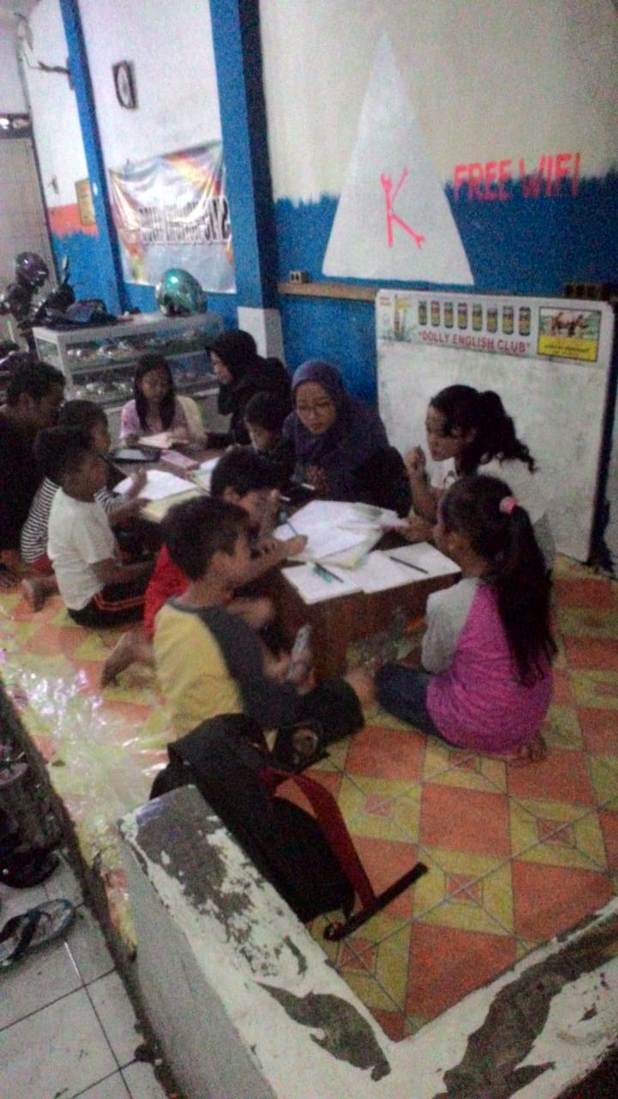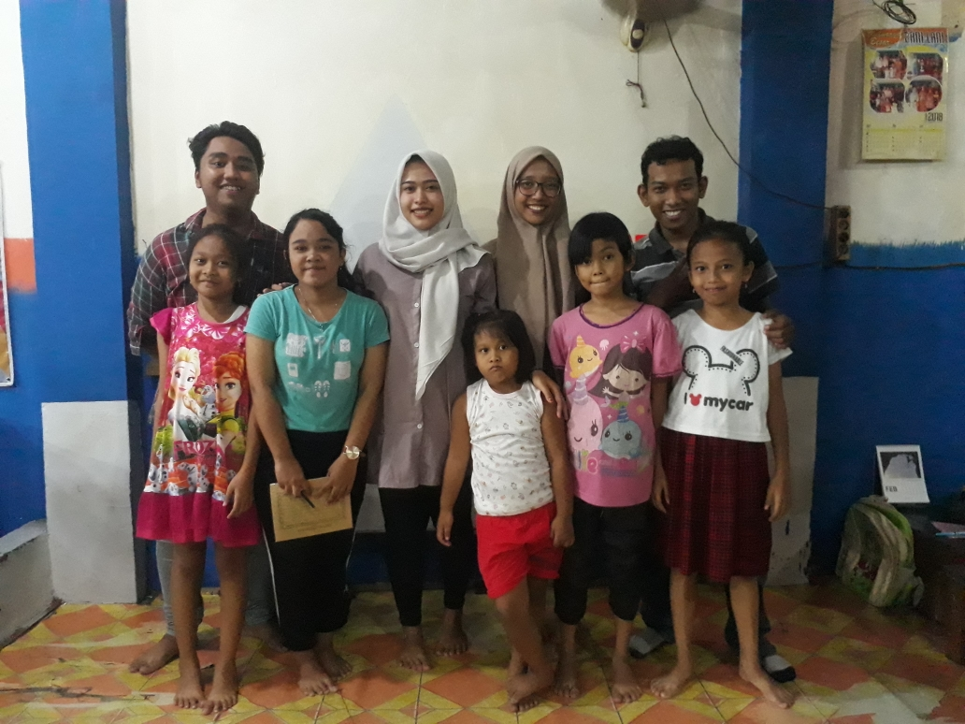

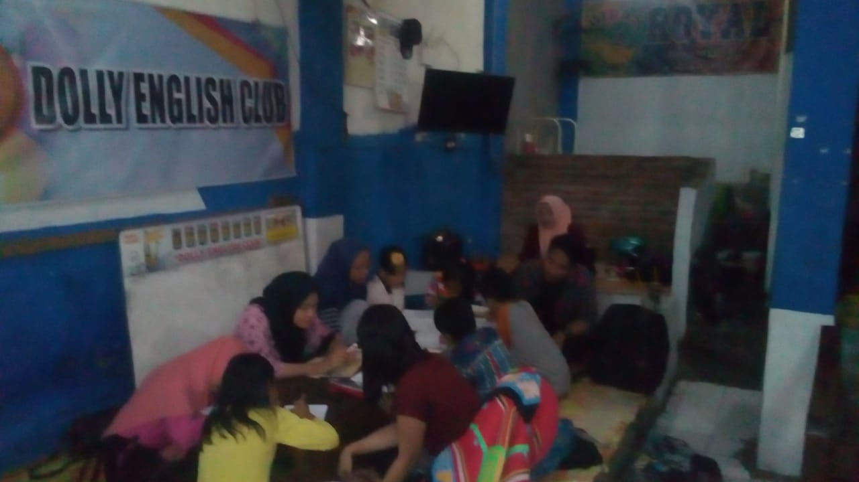
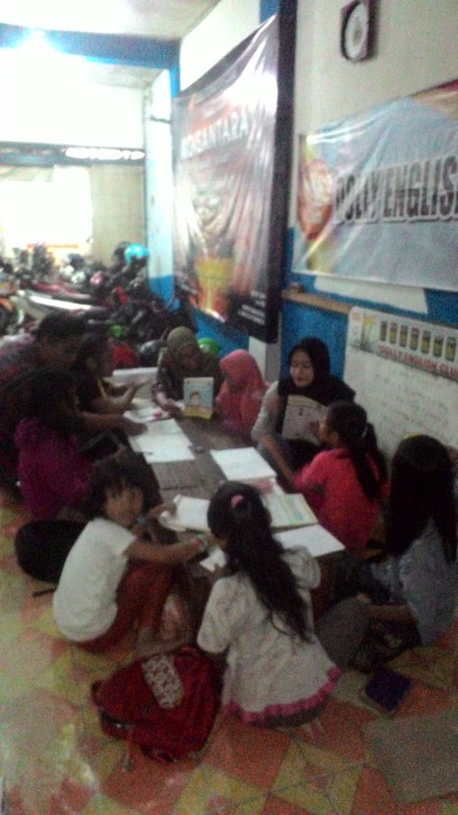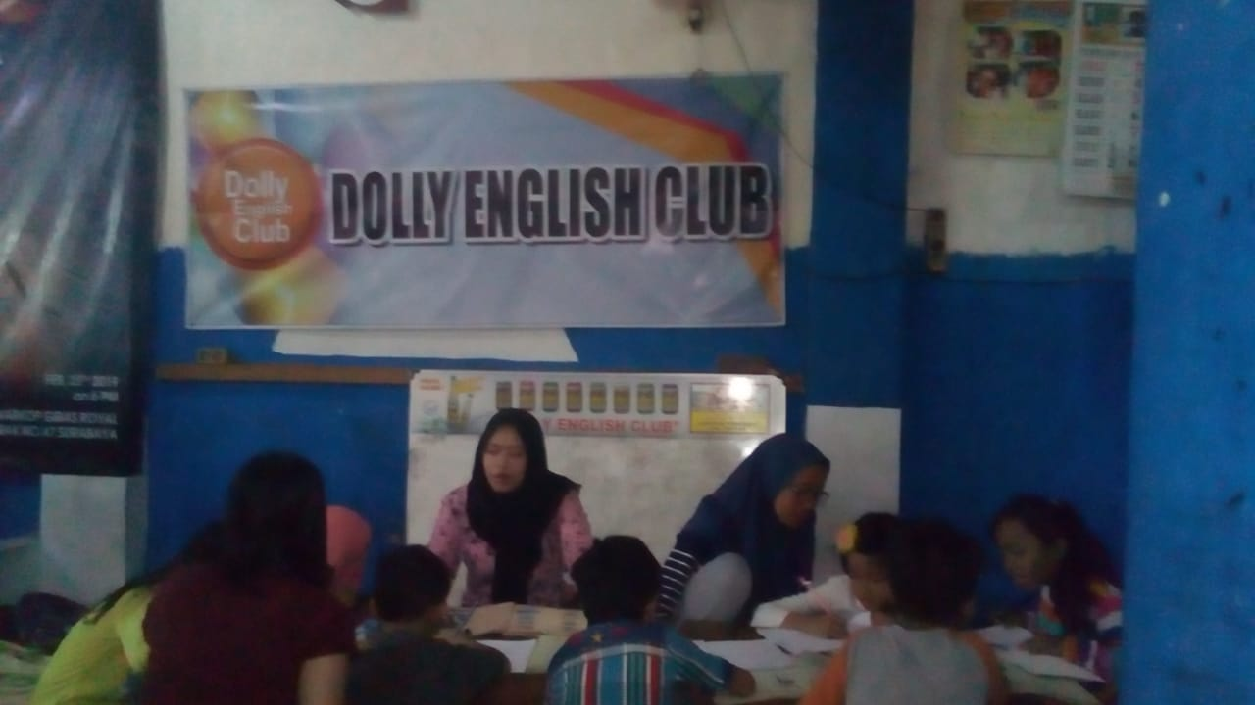

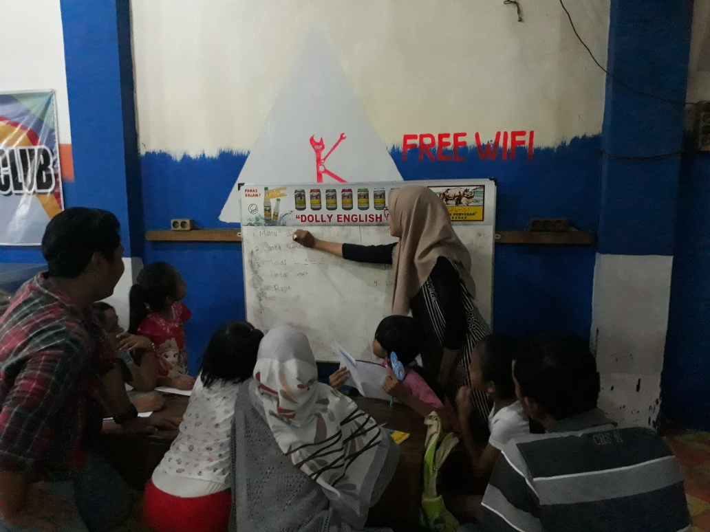
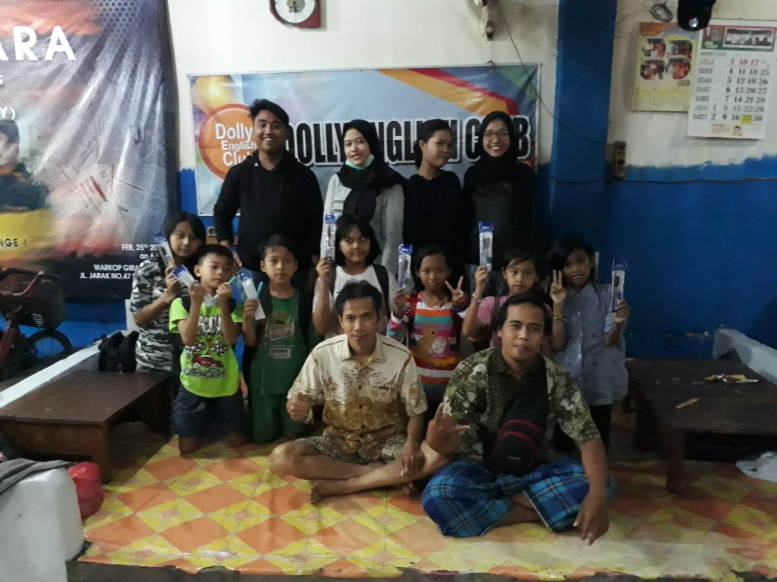

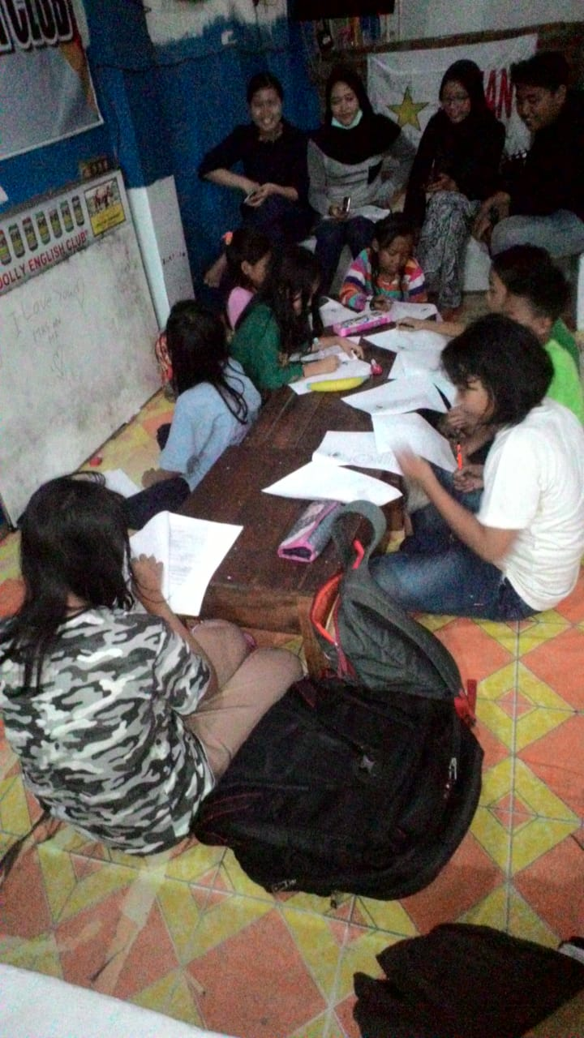

Lampiran 4 Bukti Penyebaran di Media Massa

http://m.kumparan.com/beritaanaksurabaya/dolly-english-club-kelas-bahasa-inggris-gratis-untuk-warga-dolly-1550618156058834865

BASRA (Berita Anak Surabaya)
Bacaan Sehat Anak Surabaya | Partner Resmi Kumparan 1001 Media Online

Ikuti
20 Februari 2019 6:28 WIB

0

0
News

Dolly English Club, Kelas Bahasa Inggris Gratis untuk Warga Dolly
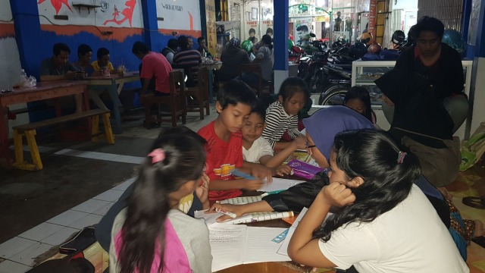
Kegiatan Dolly English Club yang diadakan semalam (19/2) di Warkop Giras Royal di Jalan Jarak No.47
Demi mengubah citra Dolly sebagai eks lokalisasi, Wahyu Cahyono, founder Kampung Inggris Surabaya, membuat Dolly English Club. Yang menarik, salah satu kelasnya digelar di warung kopi (Warkop) Giras Royal di Jarak No.47 Surabaya.
Ada 8 siswa yang datang ke Dolly English Club di Warkop Giras Royal semalam (19/2). Mereka duduk lesehan, di tengah orang-orang yang sedang cangkruk. Ada tiga sukarelawan pengajar dari Fakultas Sastra Inggris Universitas Dr. Soetomo (Unitomo) Surabaya yang menjadi guru mereka. Mereka adalah Nicco Bagas Arwanda, Novita Aryani, dan Mela Adi Prasiska yang masih berstatus sebagai mahasiswa semester enam.
''Ayo sekarang kita belajar kata kerja ya. Apa bahasa Inggrisnya menyiram?'' Tanya Mela pada anak-anak didiknya yang terdiri dari kelas 3 SD, 4 SD, dan 1 SMP itu.
Melihat muridnya tampak bingung, Mela pun melempar clue. ''Kalau menyiram butuh apa?'' Tanya Mela. Kompak anak-anak tersebut menjawab 'air'. ''Bahasa Inggrisnya air apa?" Tanya Mela kembali. "Water" jawab anak-anak. ''Karena menyiram adalah kata kerja, jadi water ditambah imbuhan 'ing' jadinya apa?" Sekali lagi Mela bertanya. "Watering," jawab anak-anak dengan antusias.
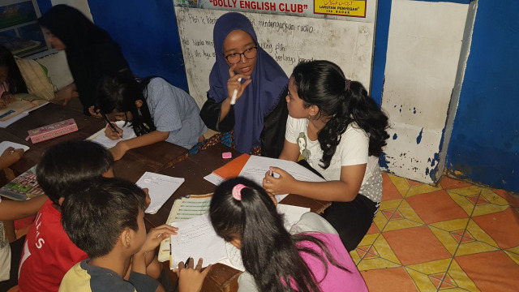
Mela Adi Prasiska, mahasiswi semester 6 dari Unitomo Surabaya sedang menangani anak-anak kelas 3 SD. 3 Foto : Windy Goestiana
Kelas bahasa Inggris malam itu sangat interaktif. Anak-anak tak canggung untuk bertanya bahkan tak malu untuk berusaha menjawab meski ada yang kurang tepat.
Seperti saat Novita, salah satu pengajar mengadakan quiz. ''What the name of this?'' Tanya Novita sambil menunjukkan gambar kamus. Karena anak-anak tampak kebingungan, maka Novita memberikan petunjuk. "Ok, 4 huruf di depan adalah 'dict'. Ada yang tahu?'' Tanya Novita.
Ada seorang anak yang tiba-tiba menjawab lantang dan tegas, ''Diktat'' mendengar jawaban tersebut semua orang pun tertawa. Akhirnya karena tak ada anak yang bisa menjawab, Novita pun mengeluarkan jawabannya yaitu dictionary.
Kegiatan Dolly English Club ini memang menyasar ke warga Dolly di segala usia. Mulai bapak-bapak, ibu-ibu, dan anak-anaknya. Khusus untuk anak, kelas di Warkop Giras Royal diadakan tiap Selasa dan Sabtu malam. ''Muridnya nggak selalu sama. Karena di kelas ini siapapun boleh ikut tanpa mendaftar. Jadi tinggal datang saja, bawa buku pelajaran bahasa Inggris yang mereka punya. Nanti belajar sama-sama sesuai kelasnya,'' kata Mela.
Selama ini, Mela dkk mengajak anak-anak fokus pada penambahan kosakata, mengenal kata kerja, membuat kalimat, dan menyusun kalimat menjadi satu paragraf. Semua materi dibuat lebih sederhana agar mudah dimengerti dan anak-anak senang melakukannya.
Menurut Djuprianto, pemilik warung, dia memang meminta pada Wahyu Cahyono, founder Dolly English Club agar mengadakan kelas di warungnya. ''Saya ingin anak-anak disini nggak minder dengan stigma Dolly sebagai eks lokalisasi. Karena dengan adanya kelas semacam ini, nanti orang akan tahu kalau kami juga ingin jadi kawasan edukasi,'' kata Djuprianto yang sudah enam bulan ini menjadikan warungnya sebagai kelas belajar. (Reporter : Windy Goestiana)

